Women with
Disabilities Australia
زنان توان‌جو )دارای معلولیت( استرالیا
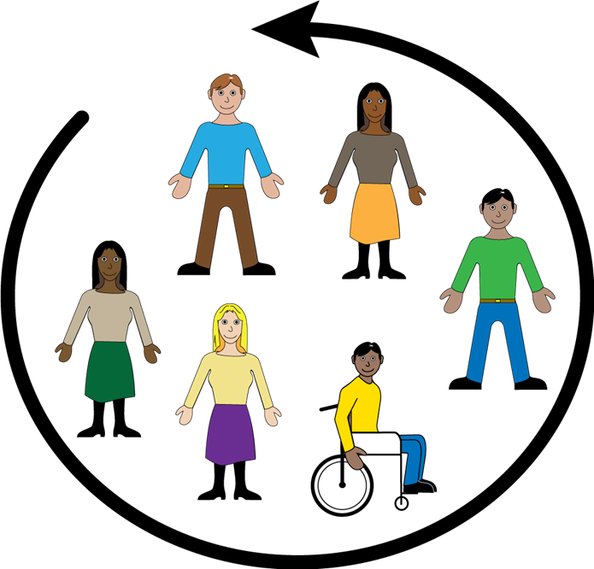
رهبری و مشارکت کنید.
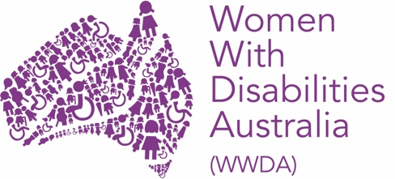

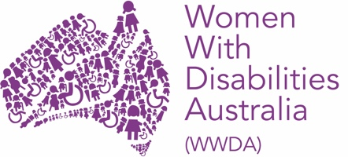 | ما زنان توان‌جوی استرالیا هستیم. ما وقتی درباره خودمان صحبت می کنیم، WWDA را به کار می بریم.
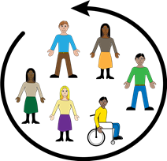 | این کتاب در مورد حق رهبری و مشارکت شماست.
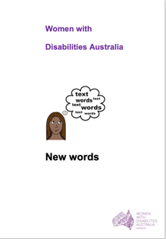  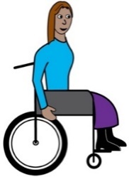 | ما این کتاب را برای زنان و دختران توان‌جو نوشتیم. مطالب بیشتر درباره توان‌جویی را در کتاب ما، New words (کلمات جدید) بخوانید.
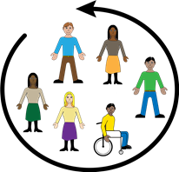 | مشارکت  این یعنی شرکت در کارها. مانند:
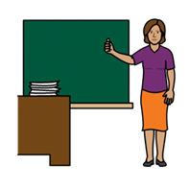 | - شما می توانید به مدرسه بروید.
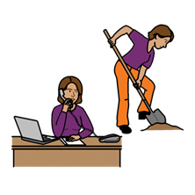 | - شما می توانید سر کار بروید.
- شما می توانید به مجالس و رویدادها بروید.

و
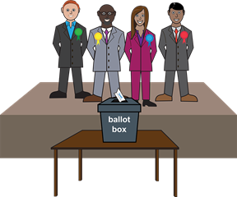 | - می توانید در انتخابات رأی دهید.
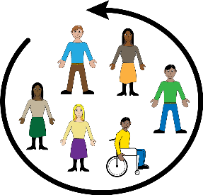 | مشارکت، حق شماست.

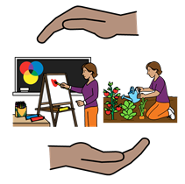 |  | زنان و دختران توانجو حق دارند کمکهایی که برای مشارکت لازم دارند را دریافت کنند. مانند:
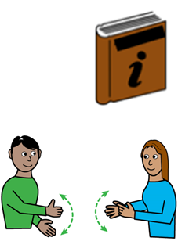 |  | - اطلاعات به روش های مختلف. این ممکن است:  - به زبان انگلیسی ساده باشد،  - با نوشته های بزرگ باشد،  - یا به زبان اشاره مخصوص ناشنوایان باشد.
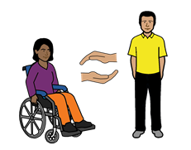 |  | - یک مددکار برای دریافت حمایت باشد.
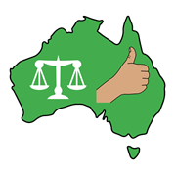 |  | دولت استرالیا باید گروه هایی که توسط زنان توان جو اداره می شوند را حمایت کند.
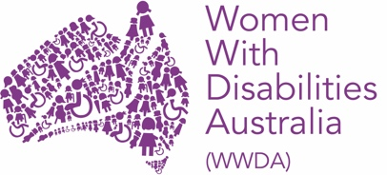 |  | مانند  - زنان توان‌جوی استرالیا
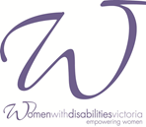 |  | - زنان توان‌جوی ایالت ویکتوریا
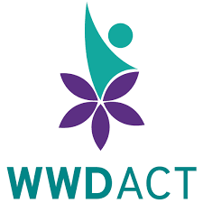 |  | - زنان توان‌جوی قلمرو پایتخت استرالیا (ACT)
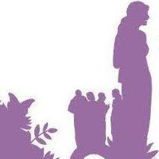 |  | - زنان توان‌جوی ایالت استرالیای غربی (WA)
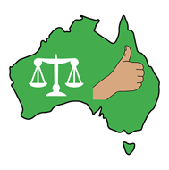 |  | دولت استرالیا همچنین باید:
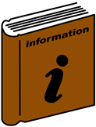 |  | - به زنان و دختران توانجو درباره نحوه شرکت در امور  اطلاع رسانی کنند.
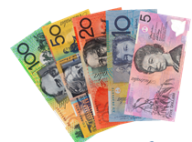 |  | - برای کمک به زنان و دختران توانجو برای مشارکت  کردن و رهبر بودن، پول بپردازد.
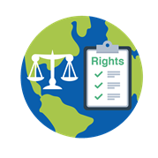 |  | - درباره زنان و دختران توانجو به سازمان ملل اطلاعات ارائه دهد.
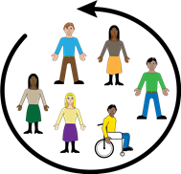 |  | قوانین بین المللی وجود دارد که می گوید زنان و دختران  توانجو حق مشارکت دارند. مانند:
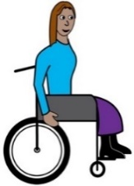  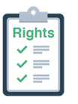 |  | - کنوانسیون سازمان ملل در مورد حقوق افراد توانجو
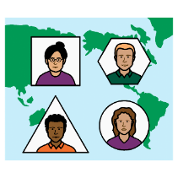 |  | - معاهده بین المللی درباره حقوق اقتصادی، اجتماعی  و فرهنگی
- دولت استرالیا این قوانین را امضا کرده است.
دولت استرالیا باید این قوانین را رعایت کند.
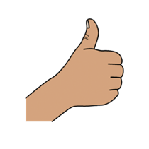 | با تشکر از شما  چه سازمانی این کتاب را نوشته است؟  Women with Disabilities Australia (زنان توان‌جوی استرالیا) این کتاب را  در سال های 2019-2020 نوشتند.  این کتاب فقط برای آموزش عمومی و کسب اطلاعات است.
حق نشر

© حق نشر
Women with Disabilities Australia (WWDA) Inc. 2020 (زنان توان‌جوی استرالیا)
همه حقوق مالکیت معنوی از جمله حق نشر و حق ثبت اختراع این کتاب متعلق و تحت
گواهینامه شرکت Women with Disabilities Australia (WWDA) Inc. (زنان توان‌جوی استرالیا) می باشد.

با تشکراز پول شما برای نوشتن این کتاب.

طرح ملی بیمه توانجویی مقداری پول برای کمک به ساختن این وبگاه در اختیارWomen with Disabilities Australia (زنان توان جوی استرالیا) گذاشته است.
تصاویر استفاده شده در این کتاب

Easy on the I Images © 2019 Leeds and York Partnership NHS Foundation Trust. با اجازه استفاده شده است . www.easyonthei.nhs.uk

حق نشر نمادهای ارتباط تصویری
© 2019 by Mayer Johnson LLC a Tobii Dynavox company.
با اجازه استفاده شده است. www.tobiidynavox.com
آرم ها. با اجازه استفاده شده اند.

